**华高高速扫描仪 Hi-5110参数设置**

**扫描仪品牌型号：Hi-5110【华高系列其他型号扫描参数与此相似，含HS-1005、HS-1100、HS-1105、Hi-2080、XS-8100等型号】**

**【注：该系列扫描仪与紫图扫描仪（欧亚）B8045扫描参数设置类似】**

1. 打开已安装的“云阅卷识别端”软件客户端，使用本校管理账号登录，点击“录入管理”进入扫描识别界面。
2. 点击“设置设备”-“打开扫描仪设置”。调取扫描仪驱动并进行扫描仪的扫描参数设置。**【扫描仪驱动正确安装，连接正常且处于开机状态】**
3. 选择对应型号扫描仪驱动类型：HUAGOSCAN G200 TWAIN3.3(32-32)**（类型为TWAIN）**。
4. “基本”选项卡设置：

①颜色模式：黑白【支持24位彩色、256灰度、黑白】

②纸张尺寸：匹配原始尺寸让扫描仪自动检测纸张的大小【当图像有黑边时，可以选择固定尺寸A3或者A4R】

③分辨率：200dpi

④扫描页面：a）答题卡为双面作答，选择双面

b）答题卡为单面作答，选择单面

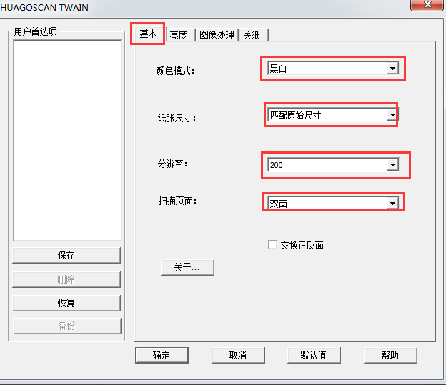

1. “亮度”选项卡设置：

亮度：128

对比度：4

伽玛值：默认1；如果扫描的定位点出现空心的情况，可调到0.5

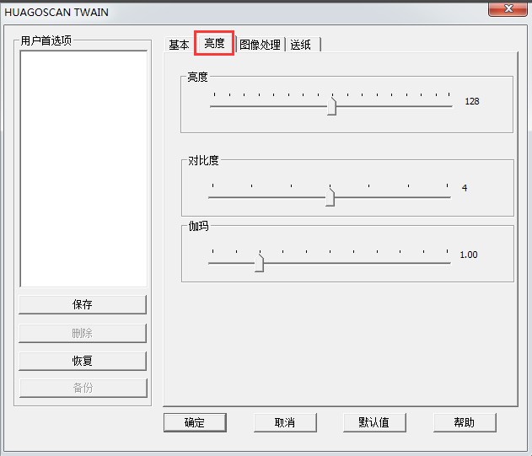

1. “图像处理”选项卡设置：

除色：红色增强【当图像为红色答题卡时】

**注：若图像泛白，“除色”：红色增强【答题卡为红色时】**

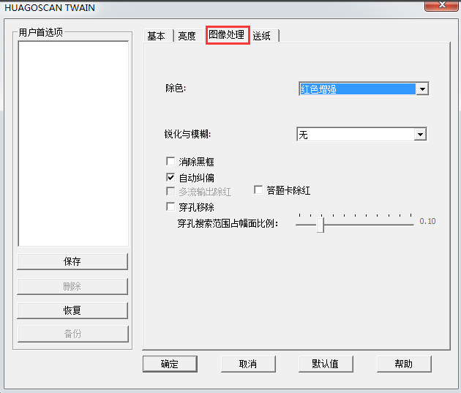

1. “送纸”选项卡设置：

①超声波检测：需勾选

②扫描张数：连续

③文稿方向：90°【角度随答题卡放置方向设置】

④纠正歪斜：需勾选

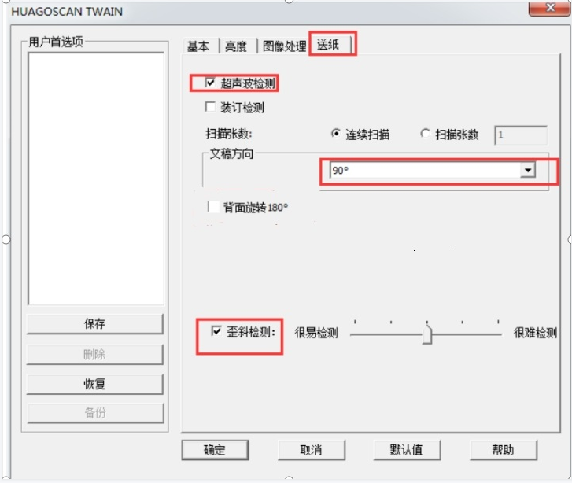

**②若扫描仪提示无法与扫描软件进行通信，扫描仪数据线连接问题，切换USB插口。**

**③若点击扫描，提示驱动被占用，建议重新启动扫描仪和扫描软件。**

**④若点击扫描，提示未有检测到扫描仪，该驱动文件被杀毒软件所当成病毒，建议关闭杀毒或添加信任，进行重新安装。**

**⑤若扫描仪卡纸，建议清理进纸口处的感应器或者轮子耗材进行清理。】**